Разработка урока информатики для учащихся 11 класса по теме «Модели объектов и процессов. Классификация моделей. Информационные модели».
Цель: сформировать у учащихся понятие моделирования как метода познания.
Тип урока: комбинированный.
Требования к знаниям и умениям:
Учащиеся должны знать:
- основные понятия «модель», «моделирование», «система», «системный анализ», «подсистема», надсистема», «систематизация», «информационная модель»;
- виды моделей, их классификацию;
- какие связи существуют между элементами системы.
Учащиеся должны уметь:
- приводить примеры различных моделей;
- классифицировать модели по различным признакам;
- систематизировать модели;
- осуществлять системный анализ.
Задачи урока:
- рассмотрение классификации моделей;
- формирование понятия «информационная модель»;
- проведение тестирования с использованием Цифровых образовательных ресурсов.
Методы:
- информационный (словесный);
- наглядный;
- репродуктивный.
Формы организации учебной деятельности: фронтальная, индивидуальная.
Программно-дидактическое обеспечение: ПК, MSPowerPoint, презентации (используется в качестве сопроводительного материала лекции учителя), электронный тест, карточка с заданием для домашней работы, проектор.
Этапы урока:
- постановка цели урока и мотивация учебной деятельности;
- актуализация знаний учащихся;
- объяснение нового материала;
- пробное электронное тестирование учащихся;
- подведение итогов;
- домашнее задание.
Особенности проведения: тема рассчитана на 1 академический час (45 минут).
Ход урока

I. Постановка целей урока (2 мин)
Учитель знакомит учащихся с целью урока.
Электромобиль на стенде выставки, телевизионная красавица, рекламирующая различные товары, макет здания, детская мягкая игрушка, математическая формула, теория развития общества – это все модели. Как же назвать такие различные понятия, одним словом?

II. Актуализация знаний (5 мин)
Существует огромное количество моделей. Как разложить их «по полочкам»? Как классифицировать?
Наиболее полно отразить существенные свойства объекта можно с помощью информационной модели. Как ее построить?
Какова степень необходимости использовать формализацию при описании информационных моделей?
III. Объяснение нового материала. (20 мин)
- Слайд 1. В своей деятельности человек очень часто использует модели, то есть создает образ того объекта, явления или процесса, с которым ему предстоит иметь дело.
- У вас может возникнуть вопрос: почему бы не исследовать сам оригинал, а не строить его модель? Давайте посмотрим видеоурок преподавателя информатики Дмитрия Тарасова.

- Итак, объектов моделирования, как мы с вами убедились, огромное количество. И для того, чтобы ориентироваться в их многообразии, необходимо все это классифицировать, то есть упорядочить, систематизировать.

- Окружающий нас мир состоит из множества различных объектов, каждый из которых имеет разнообразные свойства, и при этом объекты взаимодействуют друг с другом.

Таким образом можно сделать вывод о том, что практически каждый объект состоит из других объектов, то есть представляет собой систему.
IV. Закрепление нового материала.(5 мин)
- Мысленно представьте квадрат и составьте различны знаковые модели данного объекта. (чертеж, текст, формулы).
- Для следующих объектов осуществите системный анализ, выделите системы, подсистемы и простые элементы:
а) фонтан
б) завтрак
в) журнал
V. Пробное электронное тестирование. (8мин)
Учащиеся индивидуально готовятся к итоговому контрольному тесту по теме «Информационное моделирование».
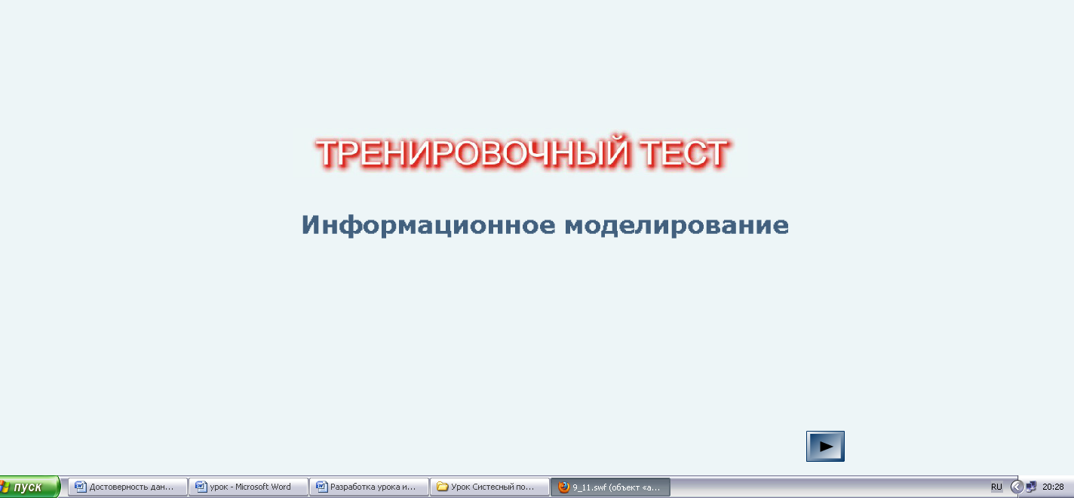
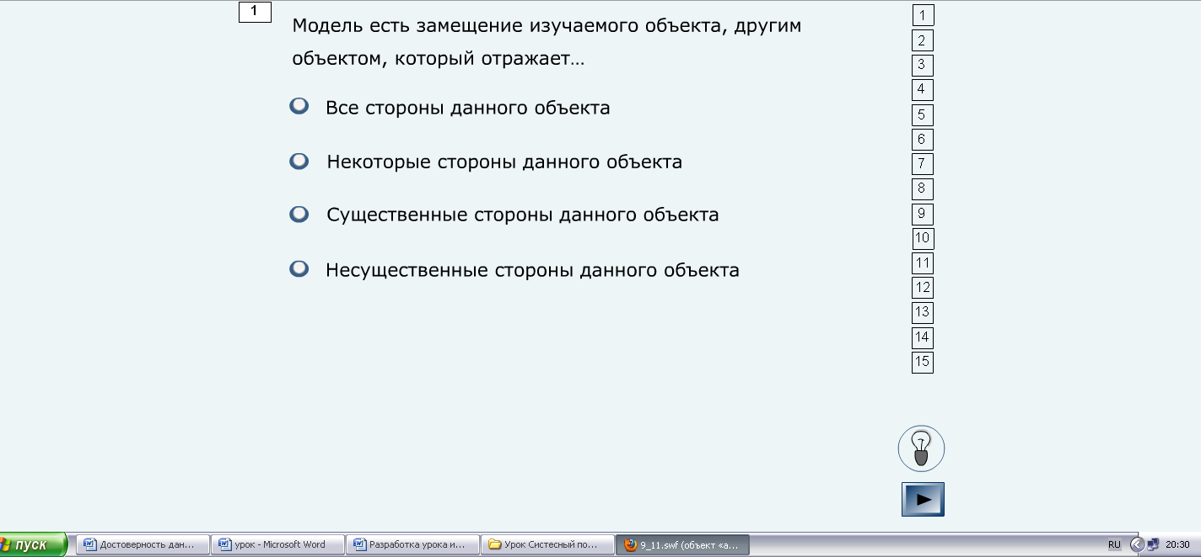

VI. Подведение итогов. (3 мин)
Учитель задает вопрос: - Что нового вы узнали на уроке?
Учитель просит зачитать результаты пробного тестирования.

VII. Домашнее задание. (2 мин)
Учитель раздает учащимся карточки с домашним заданием.
Выучить определение основных терминов и понятий. Составить различные по типу модели объектов: прямая линия, мягкая игрушка, человек. Провести системный анализ следующих объектов: квартира, сердце, река. Воспользоваться дополнительной литературой и привести фрагмент систематизации звезд, указав основание систематизации.
Объясняет учащимся, как выполнять задания. Просит учащихся подготовиться к итоговому тестированию.

Использованная литература:
- Н.Д. Угринович, «Информатика и ИКТ базовый уровень», учебник для 11 класса, Москва, БИНОМ. Лаборатория знаний, 2008 год.
- Сайт «Единая коллекция ЦОР» http://school-collection.edu.ru/catalog/rubr/a30a9550-6a62-11da-8cd6-0800200c9a66/?interface=pupil&class[]=51&subject[]=19

